Presseinformation

Bellenberg, 8. Dezember 2015

Schluss mit Eimer und Wischmopp
Kompakte Scheuersaugmaschine SCRUBTEC 130 von Nilfisk-ALTO für effiziente Reinigung beengter Flächen

Wieder einmal ist dem Reinigungsgeräteprofi Nilfisk-ALTO, eine Marke der Nilfisk GmbH, ein echtes Meisterstück gelungen. Zeitaufwändige Reinigungsarbeiten von beengten Hartböden und Teppichflächen gehen mit der neuen kompakten Scheuersaugmaschine SCRUBTEC 130 ab sofort effizient, ergonomisch und kostenoptimal vonstatten. Dank ihres aufrechten und gleichzeitig kippbaren Designs sowie eines flachen Bürstendecks erreicht die Maschine Stellen, die bislang nur für handgeführte Schrubber zugänglich waren. Mit einer Arbeitsbreite von 31 Zentimetern und einem leistungsstarken Motor von 800 Watt reinigt der Anwender bis zu 15 Minuten ohne Unterbrechung und erreicht eine Flächenleistung von maximal 620 Quadratmetern in der Stunde. Das Produktivitätsplus: Die flachen 3-Liter-Frischwasser- und 4-Liter-Schmutzwasser-Behälter des abnehmbaren Tanksystems lassen sich mit wenigen Handgriffen an jedem Handwaschbecken befüllen, entleeren und reinigen. Hinzu kommt ein intelligentes Saugleistenkonzept, das Schrubben und Trocknen in einem Arbeitsgang erlaubt – sowohl im Vorwärts- als auch im Rückwärtsgang. Auf diese Weise sind die gereinigten Flächen im Nu trocken und wieder begehbar. Trotz seines robusten Aluminiumrahmens bringt der Reinigungshelfer nur 12 Kilogramm auf die Waage. Er eignet sich somit für den flexiblen Einsatz in der Systemgastronomie, dem Einzelhandel und an Tankstellen aber auch in kleinen Büros sowie in Privathaushalten.

Auch in Sachen Ergonomie und Sicherheit punktet die SCRUBTEC 130 mit komfortabler Ausstattung. Steht die Maschine in aufrechter Position, sind alle Funktionen automatisch blockiert: Bürste und Saugleisten befinden sich in angehobener Position, die Wasserzufuhr ist abgestellt. Um mit der Reinigung zu beginnen, löst der Anwender die Parkposition via Fußpedal. Das Bedienen der Maschine erfolgt mit lediglich zwei Tasten – die eine startet den Schrubbmotor, die andere die Wasser-/ Reinigungsmittel-Zufuhr. Für ein ermüdungsfreies und zugleich sicheres Arbeiten bietet die SCRUBTEC 130 einen speziell geformten Handgriff mit Ein- oder Zwei-Hand-Bedienung sowie ein zehn Meter langes, signalfarbenes Netzkabel. Nach getaner Arbeit lassen sich Bürsten und Saugleisten werkzeuglos lösen beziehungsweise wechseln und mühelos reinigen. Ein großzügiger Zugang zu Saugkanal und Staubfilter garantiert zudem eine einfache und leichte Wartung.

Hygienische Reinigungs-Power
Das clevere Tank-in-Tank-System der SCRUBTEC 130 überzeugt nicht nur durch Ergonomie, sondern auch durch sein Hygiene-Konzept. Entgegen manueller Reinigungsvorgänge mit Mopp und Eimer ist der Boden stets frei von Schmutzwasser, wodurch die unerwünschte Keim- und Bakterienverbreitung verhindert werden kann. Eine im Frischwassertankdeckel integrierte Dosierkappe garantiert zudem die gleichbleibend korrekte Konzentration von Reinigungschemie. Das zusätzliche Sauberkeitsplus: Über ein weiteres Fußpedal hebt und senkt der Anwender die Saugleiste, um bei schweren Verschmutzungen ohne Wasseraufnahme, also mit voller Power, zu schrubben.

Ready to go
Bei der Entwicklung der SCRUBTEC 130 legten die Nilfisk-Ingenieure großen Wert auf schlüsselfertiges Design. Das bedeutet: Maschine auspacken und loslegen. Nichtsdestotrotz macht ein vielfältiges Zubehörset nahezu jede Reinigungsarbeit zum Kinderspiel. Dazu gehören ein optionaler Handsaugschlauch, ein Teppich-Set sowie verschiedene Walzenausführungen für Plastik-, PVC- und Linoleum.

Bildanforderung
Bildmaterial finden Sie in unserem Medienportal http://press-n-relations.amid-pr.com/ (Suchbegriff „SCRUBTEC130“). Selbstverständlich schicken wir Ihnen die Dateien auch per E-Mail zu.

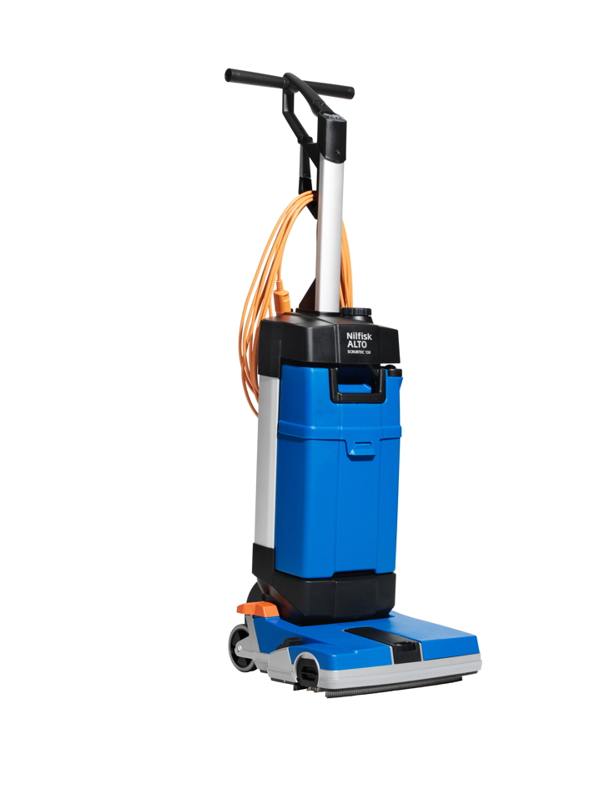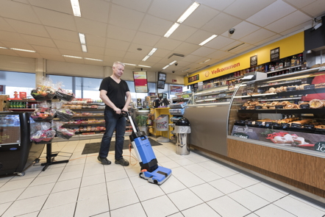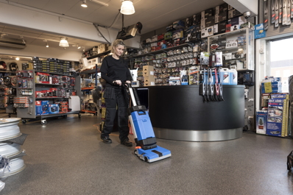

Weitere Informationen:  Nilfisk-ALTO  eine Marke der Nilfisk GmbH  Guido-Oberdorfer-Straße 2-10  89287 Bellenberg, Deutschland  Tel. +49 (0)7306 72-444  info.de@nilfisk-alto.com - www.nilfisk-alto.de | Presse- und Öffentlichkeitsarbeit:  Press’n’Relations GmbH – Monika Nyendick  Magirusstraße 33 – D-89077 Ulm  Tel.: 0731 96287-30 – Fax: 0731 96287-97  mny@press-n-relations.de - www.press-n-relations.de

Nilfisk-ALTO ist eine Marke der Bellenberger Nilfisk GmbH. Diese gehört zur dänischen Nilfisk A/S, einem der weltweit größten Anbieter von Reinigungsgeräten mit einem Umsatz von 918 Millionen Euro im Geschäftsjahr 2014 und rund 5.420 Mitarbeitern. Nilfisk hat Produktionsstandorte in Nord- und Südamerika, Europa und Asien. Die Zentrale liegt in Dänemark. Mit eigenen Vertriebsniederlassungen in 44 Ländern und weitreichenden Händlernetzen ist das Unternehmen in über 100 Ländern weltweit vertreten.

Nilfisk-ALTO liefert Kunden aus den Bereichen Landwirtschaft, rund ums Rad, Industrie, Kommunen, Gewerbe und Handwerk sowie Reinigungsdienstleistern und privaten Endverbrauchern ein umfassendes Programm an qualitativ hochwertigen Hochdruckreinigern, Nass-/Trockensaugern und Bodenreinigungsmaschinen. Der Konzern blickt auf eine über 108-jährige Tradition zurück.

